Где-то там за океаном
(физкультурный праздник для детей старшего дошкольного возраста)
Задачи:
Формировать здоровый образ жизни; создавать условия для формирования интереса и потребности у детей к занятиям спортом; совершенствовать развитие физических качеств посредством спортивных эстафет; прививать любовь к систематическим занятиям физическими упражнениями; способствовать развитию межличностных отношений, доброжелательности через взаимодействие в командах.
Спортивный инвентарь и оборудование:
Стартовый островок и поворотный ориентир (по 1-му комплекту на каждую команду); Обруч – 2шт.; маленький пластмассовый тазик – 2шт.; препятствие для перепрыгивания, вертикально закрепленный обруч, дуга для подлезания – по1-му комплекту на команду; детали мостика (небольшие резиновые коврики) – 4шт.; кокосовые пальмы (баскетбольные стойки) – 2шт., кокосы – (по количеству участников); баскетбольный мяч и мешок соответствующего размера (по 1-му комплекту на каждую команду); дорожка с цифрами и мешочки со стрелками (по 1-му комплекту на каждую команду)
Праздник
Дети входят в зал под спортивный марш, на головах у них банданы. Под марш дети проходят по кругу. Марш останавливается.
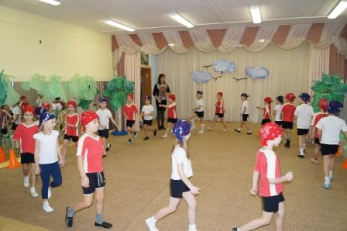
Ведущий произносит команду:
На месте стой, раз-два! Ребята, вы сегодня пришли на спортивный праздник!
Вдруг звучит музыка и появляется корабль с пиратами (3 взрослых). Пираты вылезают из корабля, здороваются с детьми.
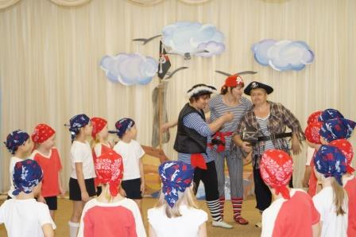
Главный пират, обращаясь к своим друзьям:
Посмотрите сколько тут сильных и смелых ребят, а нам нужны матросы на корабле, да и там нам без помощи не обойтись, давайте возьмем их с собой.
Его товарищи соглашаются и направляются к кораблю, а главный пират обращается к детям.
Главный пират:
Ребята, не бойтесь нас. И почему все думают, что если ты пират, то обязательно злой. А вот мы, например, очень любим приключения, опасности... А вы любите приключения?
Ответы детей.
А хотите отправиться с нами в путешествие…
Ответы детей.
Вот посмотрите, мы нашли карту, на которой указано место, где спрятаны сокровища…
Пираты несут с корабля сундук. В сундуке папирус с картой с местом, где зарыты сокровища.
Но для этого нам надо добраться до Австралии и Океании и на одном из островов мы найдем сокровища. Но одним нам не справиться мы хотим вам предложить отправиться с нами. Вы готовы к опасному и увлекательному путешествию?!
Ответы детей.
Тогда давайте немного разомнемся и поплывем на нашем корабле в путешествие полное приключений.
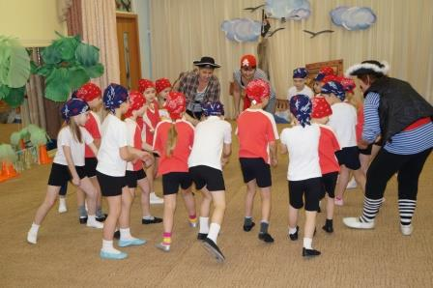
Разминка, выполнение движений под музыку:
- «Идем на корабль» ‒ маршируем по кругу. Под музыку.
- Останавливаемся в кругу, лицом в центр.
- «Прощаемся с землей» ‒ руки подняли вверх, махи вправо-влево.
- «Поднять якорь» - круговые вращения руками.
- «Поднять паруса» ‒ имитация движений. Перебираем руками вверх и маршируем ногами.
- «Смотрим куда плывем» ‒ рука под козырек повороты вправо-влево.
- «Слезаем с мачты» - имитация движений
- «Драим палубу» - имитация движений. Стоя на месте, вперед, вокруг себя. Двигаемся к центру. Возвращаемся обратно и все берутся за руки.
- «Волна» поочередное приседание, дети стоят в кругу.
- «Качка» руки на поясе, ноги широко расставлены, перенос тела на правую – левую ногу поочередно.
- «Шторм» И.п.: стоя ноги на ширине плеч, руки вытянуты вперед перед грудью. Наклоны вправо-влево-вперед.
- Перестраиваемся врассыпную.
Включается музыка «Шторм»
Главный пират: Земля! Земля! Курс на остров! Беда! Корабль мчится прямо на рифы! Шлюпки на воду скорей! Зря времени не теряйте, тонущих от гибели
спасайте!
1.Эстафета «Шлюпки на воду!».
Капитаны команд садятся в "Шлюпки (обручи) и перевозят по одному матросу с тонущего корабля на берег. Чья команда быстрее спасет матросов, та получает очко («банан»). Каждая команда выстраивается в колонну по одному около обозначенного островка.
Пираты: Ура! Все спасены!
Оценка команд.
1-ый Пират: Вот это Ребята! Какие храбрецы! Вот мы все и на берегу. А по карте нам надо идти вперед через песок в джунгли далеко от берега.
2-ой Пират: Капитан, на берегу я видел таких огромных черепах!
Гл. Пират: Вот и отлично! Доберемся до джунглей на черепахах!
2.Эстафета «Черепаха-путешественница»
Черепаха - медлительное животное. Ну еще бы!. Попробуйте двигаться быстро, когда у вас на спине целый дом-панцирь. И все же черепаха преодолевает большие расстояния.
Эстафета .
Участник встает на четвереньки, ему на спину устанавливают таз дном вверх. Получилась черепаха. Теперь она должна пройти путь до ориентира, не потеряв при этом свой «панцирь». Обратно участник добирается бегом и передает тазик следующему участнику.
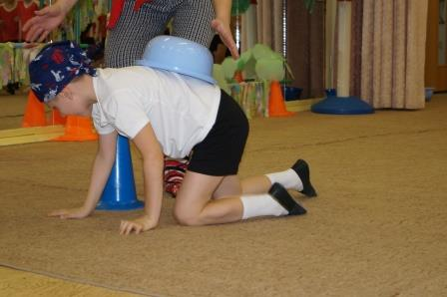
Оценка команд.
Гл. Пират:
Вот мы и добрались до непроходимых, на первый взгляд джунглей! Но по нашей карте мы должны пройти через них, и добраться до реки. Для этого вам придется проявить такие качества как сила, ловкость, выносливость. И главное, вы должны все сделать быстро, а кто первый, тот получит призовое очко и приблизится к праву первым открыть сундук с сокровищами.
3. Эстафета «Через джунгли»
Участникам предстоит преодолеть полосу препятствий: перепрыгнуть через препятствие, пролезть в вертикальный обруч, проползти под препятствием, добравшись до финишной стойки, 1-ый участник поднимает руку и движение начинает 2-ой участник.
Пираты:
Молодцы! Отлично справились!
Оценка команд.
Гл. Пират:
Мы довольно быстро продвигаемся с вами к цели, но пора бы подумать о еде. Посмотрите перед нами кокосовые пальмы. Чья команда быстрее соберет кокосы, у той будет шанс первой открыть сундук с сокровищами.
4. Эстафета «Собери кокосы»
Первый участник добегает до «пальмы» (перед ней стоит кубик 30×30), встает на кубик, достает кокос и возвращается к команде, передает эстафету следующему участнику. Свой кокос кладет в корзину своей команды.
Пираты:
Молодцы! Шустрые, ловкие ребята!
Гл. Пират:
Вот мы добрались до реки но тут очень много крокодилов.
1-ый Пират: Нам реку не перейти.
2-ый Пират: А мы перейдем реку по мостику!
Гл. Пират:
И для этого у нас есть вот такие мостки. При переправе наступать можно только на них. Иначе вас может утащить крокодил. Помните выполнять задание надо правильно и быстро.
5.Эстафета «Крокодиловая река».
В каждую руку берется по резиновому коврику 25×25см (детали мостика). Наступая только на коврики, надо продвигаться вперед, на другой берег, обратно бегом, передать коврики следующему участнику. Побеждает та команда, которая быстрее переберется через реку.
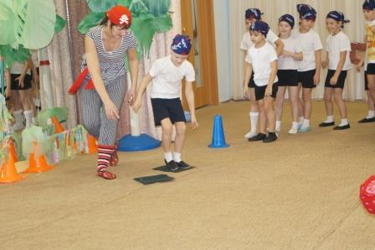
Пираты: Молодцы! Смелые ребята!
Оценка команд.
Гл. Пират:
Мы с вами добрались до места, где обитают удивительные сумчатые животные – кенгуру. Отличительная черта кенгуру - отличная прыгучесть. Благодаря своим сильным лапам кенгуру совершает свои длинные прыжки и при этом бережно несет в сумке, которая находится у нее на животе, своего детеныша.
6. Эстафета «Кенгуру с детенышем»
Понадобится каждой команде: мешок средних размеров или большая сумка, волейбольный мяч и веревка.
Сумка привязывается участнику на уровне пояса. По сигналу участники кладут в свои сумки по мячу и прыжками преодолевают дистанцию. Придерживать мяч руками нельзя! Важно, чтобы «малыш» не выпал из сумки.
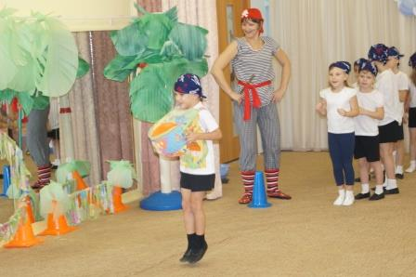
Пираты: Молодцы!
Оценка команд.
Гл. Пират:
Вы достойно прошли все испытания и мы подошли к цели нашего путешествия. Клад где-то рядом. Но чтобы найти его вам надо выполнить еще одно задание. Видите впереди, напротив каждой команды, дорожка с цифрами, а перед вами корзины с мешочками. Вам надо взять мешочек, добежать до дорожки и совместить цифру на мешочке с цифрой на дорожке. Так написано в карте.
7. эстафета «Найди цифру»
Когда дети совместят все цифры у каждой команды получится фраза: «клад-там-
». В результате обе дорожки укажут на место, где спрятан клад.
Гл. пират приглашает к себе капитанов и они втроем подходят к этому месту и достают от туда сундук. Открывают и достают сокровище (призовые игры на команду и шоколадные монетки)
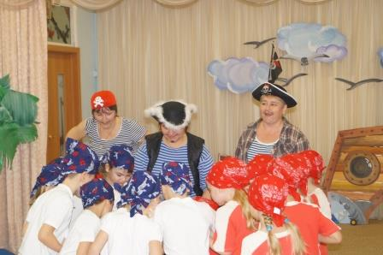
Гл. Пират:
Вот ваша доля сокровищ. А теперь нам пора возвращаться. Нам повезло, корабль наш не сильно пострадал во время шторма и мы можем вернуться на нем домой.
Под музыку Барбарики – Острова. Дети встают врассыпную и выполняют движения.
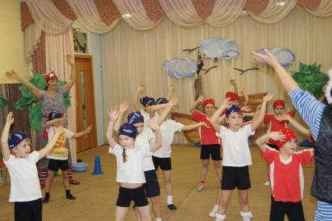
Гл. Пират:
Смотрите вот и ваш детский сад. Здесь мы с вами и простимся.
Пираты на корабле уплывают из зала. А детей встречает ведущий.
Ведущий:
Здравствуйте наши маленькие путешественники, ну как нашли сокровища? А теперь вам пора по своим группам, делить на всех найденный клад.
Под музыку дети уходят из зала с подарками.

